муниципальное бюджетное дошкольное общеобразовательное учреждение

детский сад «Лазорики» г.Волгодонска

МБДОУ ДС «Лазорики» г.Волгодонска

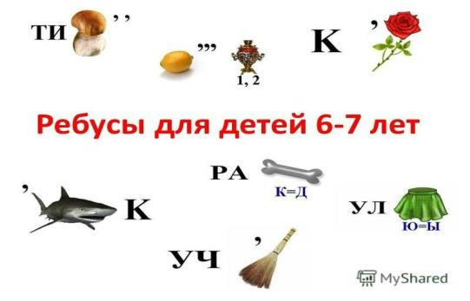

Воспитатель: Ганько О.А.

# 

